«Трудовая жизнь - это 90 тысяч дней и от того, как эти дни будут прожиты, зависит не только физическое и душевное благополучие педагогов, но и детей, с которыми они ежедневно общаются».
Первая помощь
при остром стрессе
Если мы неожиданно оказываемся в стрессовой ситуации, у нас начинается острый стресс.
Для начала нужно собрать в кулак всю свою волю и скомандовать себе: «Стоп!» - чтобы резко затормозить развитие острого стресса. Чтобы суметь выйти из состояния острого стресса, чтобы успокоиться, необходимо найти эффективный способ самопомощи. И тогда в критической ситуации, которая может возникнуть каждую минуту, мы сможем быстро сориентироваться, прибегнув к этому методу помощи при остром стрессе:
- Противострессовое дыхание. Медленно выполняйте глубокий вдох через нос; на пике вдоха на мгновение задержите дыхание, после чего сделайте выдох как можно медленнее. Это успокаивающее дыхание. Постарайтесь представить себе, что с каждым глубоким вдохом и продолжительным выдохом вы частично избавляетесь от стрессового напряжения.
Психологические приемы снятия эмоционального напряжения.
Памятка для педагогов.
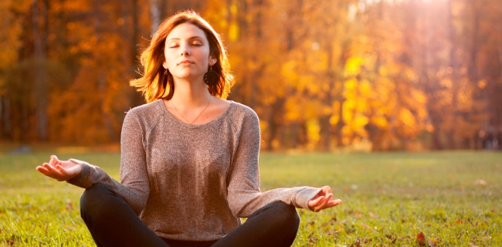
- Минутная релаксация. Расслабьте уголки рта, увлажните губы. Расслабьте плечи. Сосредоточьтесь на выражении своего лица и положении тела: помните, что они отражают ваши эмоции, мысли, внутреннее состояние. Если вы не хотите, чтобы окружающие знали о вашем стрессовом состоянии, вы можете изменить «язык лица и тела» путем расслабления мышц и глубокого дыхания.
- Оглянитесь вокруг и внимательно осмотрите помещение, в котором вы находитесь. Обращайте внимание на мельчайшие детали, даже если вы их хорошо знаете. Мысленно переберите все предметы один за другим в определенной последовательности. Постарайтесь сосредоточиться на этой «инвентаризации». Говорите мысленно: «Коричневый письменный стол, белые занавески, красная ваза для цветов» и т.д. Сосредоточившись на каждом предмете, вы отвлечетесь от внутреннего стрессового напряжения.
- Встаньте, ноги на ширине плеч, наклонитесь вперед и расслабьтесь. Голова, плечи и руки свободно свешиваются вниз. Дыхание спокойное. Фиксируйте это положение 1-2 минуты, после чего очень медленно поднимайте голову (так, чтобы она не закружилась).
- Займитесь любой деятельностью, все равно какой: начните стирать белье, мыть посуду или делать уборку. Любая деятельность, особенно физический труд, в стрессовой ситуации играет роль громоотвода -помогает отвлечься от внутреннего напряжения.
- Включите музыку, которую вы любите. Постарайтесь вслушаться в нее, сконцентрироваться на ней. Концентрация на чем-то одном способствует полной релаксации, вызывает положительные эмоции.
- Побеседуйте на какую-нибудь отвлеченную тему с любым человеком, находящимся рядом: соседом, коллегой по работе. Если же рядом никого нет, позвоните по телефону другу, подруге. Эта отвлекающая деятельность, которая осуществляется «здесь и сейчас» призвана вытеснить из сознания внутренний диалог, насыщенный стрессом.
Теперь, взяв себя в руки, вы спокойно можете продолжить прерванную деятельность.

Условия расслабления:
- Спокойная обстановка: тихий уголок дома, на природе.
- Специальная методика расслабления.
- Пассивное состояние: полное освобождение от мыслей, переживаний. Позвольте мыслям свободно проплывать мимо вас.
- Удобная поза (положение, в котором можно не которое время находиться комфортно): сидя в позе кучера или барина; лежа на горизонтальной плоскости.
- Регулярные занятия релаксацией.

АНТИСТРЕССОВЫЕ ПРИЕМЫ
- Полдня в неделю нужно проводить так, как вам нравится: плавайте, танцуйте, прогуливайтесь или же просто сидите на скамейке в парке.
- Не реже одного раза в день говорите самому дорогому для вас человеку теплые слова. Не сомневайтесь, что он (она) скажет вам в ответ то же самое.
- Два или три раза в неделю давайте себе физическую нагрузку. Упражнения не должны быть изматывающими, но, если после занятий вам не понадобился душ, значит, вы что-то делали неправильно или же просто недостаточно тренировались.
- Пейте побольше воды. Для того чтобы поддерживать тело в хорошей форме, следует выпивать воды не менее 1-1,5 литра в день.
- По меньшей мере раз в неделю занимайтесь тем, что вам вроде бы «вредно» (к примеру, «чуть-чуть» нарушить диету, на которой вы сидите, побалуйте себя сладеньким или же ложитесь спать раньше либо позже, чем обычно).
- Не позволяйте расхищать свою жизнь! Будет лучше, если некоторые письма останутся нераспечатанными, а телефонные звонки - без ответа. Бесцеремонные люди крадут часы (даже дни) вашей жизни и создают вам стрессы, заставляя делать то, что вам не нужно и не нравится.
- Когда вы подавлены или рассержены, займитесь интенсивной физической работой: вскопайте огород, раскидайте сугробы, переставьте мебель или просто разбейте старые тарелки. Можете отправиться за город и покричать там. Подобные неадекватные поступки неплохо защищают человека от стрессов.
- Съедайте хотя бы по одному банану в день. В них практически все витамины, много микроэлементов, они обладают высочайшей энергетической емкостью.
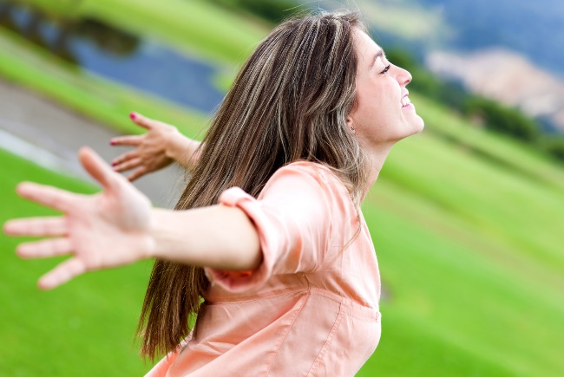

10 факторов, влияющих на поддержание психологического здоровья педагога:
1) Умение радоваться.
2) Разнообразие впечатлений.
3) Обращение к музыке.
4) Игры с детьми.
5) Общение с природой.
6) Культура общения.
7) Самоодобрение.
8) Самоорганизация труда.
9) Самоконтроль и саморегуляция.
10) Самоценность личной жизни.
Следование этим приемам обязательно убережет Вас от стрессов!
Сохраняйте свое психологическое здоровье!

С уважением, педагог-психолог
МАОУ СОШ №43 г. Тюмени
Сидорова Татьяна Валерьевна

